Press Release
2008年5月22日
株式会社モバイルファクトリー



一般ユーザーが創った動画ＣＭがブロガーを通じて、クチコミ派生！
バイラルプロモーションサービス「CMBuzz」開始

株式会社モバイルファクトリー（本社：東京都品川区 代表取締役 宮嶌裕二）は、
株式会社レッドビジョン（本社：東京都新宿区 代表取締役 河東龍）と
株式会社アンカットテクノロジー（本社：東京都渋谷区 代表取締役 淀進一）と共同で、
動画×ブログを活用したバイラルプロモーションサービス（※）「CMBuzz（シーエムバズ）」の提供を
５月22日より開始いたします。

※バイラルプロモーションとは
ブロガーが、自分のブログに「動画」や「FLASH」コンテンツを記事中に貼り付けたり、掲載したりすることで、
企業の商品やサービスなどが読者にクチコミ派生し、宣伝効果として利用者を広げるプロモーション手法のことを指します。

■「CMBuzz」とは
動画・イラスト・写真投稿のコンテストサイト「CM王国（http://cm-king.com/）」（レッドビジョン運営）にて一般ユーザー向けに企業のCMコンテストを募集します。表彰されたCM動画に、「FanBoy（http://www.fanboy.jp/）」（アンカットテクノロジー運営）の特性である指定URLへのリンク設定や、アニメーションメッセージ等を組み込んだ企業様オリジナルスキン（※）を加えます。
出来上がった動画ＣＭを「BloMotion（http://blomotion.jp/）」（会員数約64,000人）（モバイルファクトリー運営）のブロガーに貼り付けてもらい、一般ユーザーが作成したCM動画の露出度をアップさせ、宣伝効果を高めることができるバイラルプロモーションサービスです。

※スキンとは
スキンとはデザインやレイアウトを定義するもので、ここでは指定ＵＲＬや、アニメーションメッセージの挿入が可能なデザインパターンの事を指します。

■「CMBuzz」の背景と特徴
企業制作の動画や動画自体に注目が集まる中、動画を使ったプロモーションを行いたくても動画作成コストの負担により、実行できない、または「CM王国」にて動画を作成したものの、より露出を高めて、クチコミを起こしたい、ブログで紹介されても動画自体に関連するリンクが無い場合が多く企業サイトへの誘引をしたい、と考える企業様のニーズに応えられないケースがありました。そこで、各社のサービスの特徴を最大限に活かすことで、企業様のニーズに応えるべく、取り組むことになりました。

特徴としましては、

・低コストで動画を使ったプロモーションが可能
⇒動画素材を保有していない企業でも、「CM王国」にて、一般ユーザーに動画作成を依頼し、
その動画を使って、ブログ経由にてクチコミを起こすことが狙える。
また、オリジナルスキンを使用することで、ブログ閲覧者の印象に残りやすくなり、企業のブランディング効果が期待できる。

・動画から企業サイトへの誘導が可能
⇒動画をスキンに当て込むことでバナーの掲載や指定URLへのリンク設定が可能なため、動画か
ら指定URLへの誘導が可能。

・効果測定が可能
⇒CM動画を貼り付けたブロガーの属性把握が可能。
ブログ閲覧者による動画再生回数及びリンククリック数の測定も可能。
ブログ記事ページの約1ヶ月間のPV・UU数の把握が可能。

■「CM Buzz」出稿依頼の流れ
Step:1
CM王国でCM制作とコンテスト
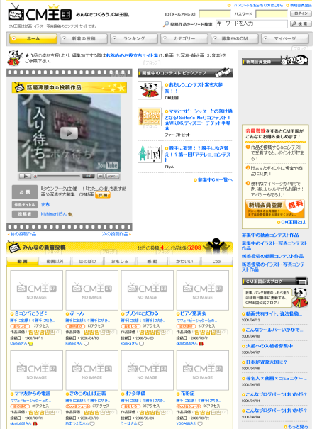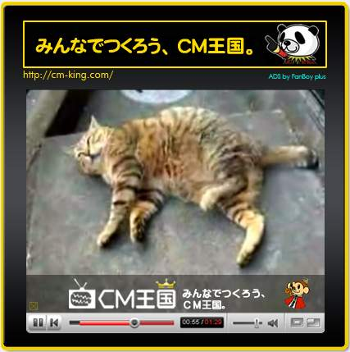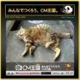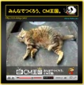
【CM王国】ユーザー
①募集、投稿
受賞作品
受賞作品のみオリジナルスキンを作成。
スキン内には指定URLや、アニメーションメッセージを挿入する事が出来る為、商品のインパクトを強めることが可能となります。
また、このプレイヤーは企業サイトでもご利用いただけます。
受賞作品以外の動画も
サイト内で露出される為、商品への認知がアップします。
受賞作品のオリジナルプレイヤーを500名または1,000名のブロガーで広めます。
BloMotion会員のブログに、第三者が薦める記事として発信されることでユーザーの警戒心を取り除き、スムーズに情報を伝えることができます。それらが結果としてクチコミ効果になることが狙えます。
また多くのブロガーに広めることにより、SEO効果も期待できます。
②受賞作品選定
③オリジナルプレイヤーをバイラル
Step:2
受賞作品にはオリジナルスキンプレイヤーを作製
Step:3
オリジナルスキンプレイヤーを多くのブロガーでバイラル
■今後の展開
「BloMotion」の動画対応サービス「BloMotion MOVIEアルファ」にて、34件の実績がありますが、
今後は動画素材を保有していない企業様へのアプローチが可能となります。また、「CM王国」にて
動画作成を依頼した企業様へブログを使ったプロモーションの提案が可能となります。
さらに動画制作に限らず、「CM王国」で一般ユーザー向けに募集した企業様のキャラクター、キャッチコピー、イラスト、画像等をブログで紹介してもらう取り組みも行ってまいります。

【株式会社モバイルファクトリーについて】
モバイルファクトリーでは最新メディアの更なる可能性を追求し、リアルな場でのクチコミ記事の露出だけではなく、そこから生まれる新たなクチコミを提供し企業様の新たなセールスプロモーション戦略の一貫としてご利用頂けるよう更にサービス拡張を図っていき、今後も良質なコンテンツを世の中に提供し続け、多くの方に感動と喜びを与えると共に、社会に貢献していく所存でございます。

【株式会社レッドビジョンについて】
・インターネットメディア運営～媒体名「CM王国」
・Webサイト企画・開発・運営～サイト構築の上流から下流まで、また構築後の運営支援までをトータルでサポートしております。

【株式会社アンカットテクノロジーについて】
アンカットテクノロジーは、「Make People Delighted」を経営理念に掲げ、お客様はもちろん、関わる方すべてに満足していただくことを目標に邁進しております。
オリジナルブログパーツの制作や、動画に強いメッセージ性をもたせる「FanBoy」、また、アフィリエイトサービスのシステム開発を通じて、情報をバイラルさせるための仕組み作りをサポートいたします。

本プレスリリースに関するお問合せ先

●株式会社モバイルファクトリー 管理本部 広報担当：下村

〒141-0031 東京都品川区西五反田8-1-5 五反田光和ビル8F
TEL/03-5740-6255 FAX/03-5740-6156 email：mf-press@ml.mfac.jp

●株式会社レッドビジョン 広報宛
〒169-0075 東京都新宿区高田馬場4-17-15 トーヨービル804
TEL/03-6272-4740 FAX/03-6272-4741 email：info@cm-king.com

●株式会社アンカットテクノロジー メディア事業部：前澤
〒150-0013 東京都渋谷区恵比寿1-25-7 恵比寿清水ビル3Ｆ
TEL/03-6408-0697 FAX/03-6408-0698 email：fanboy_info@uncut.co.jp

株式会社モバイルファクトリー 会社概要

●社名：株式会社モバイルファクトリー http://www.mobilefactory.jp/
●設立年月日：2001年10月1日
●本社所在地：東京都品川区西五反田8-1-5 五反田光和ビル8F
●代表者：宮嶌 裕二
●資本金：2億2,450万円
●事業内容：・CGMサービス運営･企画・開発 ・着メロASPサービス
・モバイル広告メディア運営・企画・開発 ・モバイルビジネスコンサルティング
・モバイル公式サイト運営・開発 ・モバイルシステム開発
・着うた・メロ楽曲/システムOEM
●従業員数：58名

●社名：株式会社アンカットテクノロジー http://www.uncut.co.jp
●設立年月日：2000年4月
●本社所在地：東京都渋谷区恵比寿1-25-7 恵比寿清水ビル3F
●代表者：淀 進一
●資本金：1,000万円
●事業内容：・ブログパーツの企画・開発・運営
・ブログパーツ配布サイト「BlogPETA」の運営
・動画サイト「FanBoy」の企画・運営
・バイラルマーケティング「サンプルブロガー」の運営
・Webサイト企画・制作
・ソフトウェア製品の企画・開発
・Web・携帯アプリケーションの開発
●従業員数：19名

●社名：株式会社レッドビジョン http://cm-king.com/
●設立年月日：2007年2月
●本社所在地：東京都新宿区高田馬場4-17-15 トーヨービル804
●代表者：河 東龍
●資本金：1000万円
●事業内容・インターネットメディア運営
・WEBサイト企画・開発・運営
●従業員数：７名

